**Мастер-класс**

***«Развитие мелкой моторики рук»***

*«Рука - это вышедший наружу мозг человека»*

*Н.Кант*

В последние годы в нашей стране отмечается тенденция на увеличение количества детей с отклонениями в развитии речи. Проблема исправления речи в наше время является актуальной.

Учитывая, что речевые отклонения возникают в раннем возрасте их необходимо своевременно выявлять и исправлять. Специалисты в области детской психологии, логопедии уже давно установили, что уровень развития речи детей находится в прямой зависимости от степени развития мелкой моторики руки. Чем лучше развиты движения пальцев, тем выше уровень развития речи.

Почему же две эти составляющие так взаимосвязаны? Дело в том, что наши предки общались при помощи жестов, добавляя постепенно возгласы, выкрики. Движения пальцев постепенно совершенствовались. В связи с этим происходило увеличение площади двигательной проекции кисти руки в мозге человека. Речь развивалась параллельно.

Примерно так же развивается речь и мелкая моторика у ребенка, то есть сначала начинают развиваться движения пальцев рук, когда же они достигают достаточной тонкости, начинается развитие словесной речи. Развитие движений пальцев рук как бы подготавливает почву для последующего формирования речи.

Определить уровень развития мелкой моторики детей можно так: попросить ребенка показать один пальчик, два пальчика, три пальчика, при этом обязательно показывая как необходимо выполнять. Дети, которым удаются изолированные движения пальцев, - говорящие дети. Если же пальцы напряжены, сгибаются и разгибаются только все вместе, или, напротив, вялые и не дают изолированных движений, то это не говорящие дети. Ученые также установили, что тренировка пальцев рук (массаж кисти руки) на два с половиной месяца ускоряет процесс созревания речевых областей.

Рука даёт людям много информации о предметах и объектах. В процессе деятельности мышцы рук выполняют три основные функции: движения, познания, аккумуляторов энергии (и для самих мышц и для других органов). Если ребёнок, трогает какой-либо предмет, то мышцы и кожа рук в это время “учат” глаза и мозг видеть, осязать, различать, запоминать.

Начинать работу по развитию мелкой моторики необходимо с младенчества. Уже грудному ребенку необходимо массировать пальчики, воздействуя тем самым на активные точки, связанные с корой головного мозга. В раннем и младшем дошкольном возрасте нужно выполнять простые упражнения, сопровождаемые стихотворным текстом.

Не забывать о развитии элементарных навыков самообслуживания: застегивать и расстегивать пуговицы, завязывать шнурки и многое другое. И, конечно, в старшем дошкольном возрасте работа по развитию мелкой моторики и координации движений руки должна стать важной частью подготовки к школе.

Предлагаю вашему вниманию игры направленные на развитие мелкой моторики, которые можно использовать как в детском саду, так и дома.

Ниткопись – выкладывание ниткой контуров предметов, по предварительно проведённой линии. Это использование различных видов театра: теневой, перчаточный, пальчиковый, варежковый. Использование шнуровок, ручной труд, лепка. Использование в работе с детьмиприродных и бросовых материалов.

Данные упражнения подготовят руку ребёнка к письму, разовьют пространственное воображение, научат ребёнка ловкости при обращении с ручкой и карандашом, точности в движениях руки, что, в свою очередь, даст возможность заложить правильную основу для формирования правильного письма.

Сегодня я вас познакомлю с технологией изготовления аппликационной мозаики из крепированной бумаги. Нам понадобятся материалы, представленные на слайде. Прежде, чем мы приступим к работе, предлагаю вспомнить правила безопасности. Прошу вас, читая правила, громко произнести частицу «не», там, где она необходима.

А теперь прошу вас выбрать понравившуюся ладошку и тем самым, определить свою позицию. (Бумажные ладошки подписаны с обратной стороны: наблюдатель, участник. Таким образом, проводится отбор непосредственных участников мастер-класса.) *Участники садятся к столам, на которых приготовлены технологические карты, крепированная бумага, шаблоны, клей, ножницы, «урны», стержни).*

**Практическая деятельность**

Из полосок гофрированной бумаги нарежьте квадраты со стороной примерно 1 см.   
Для вас заготовлены шаблоны изображения.   
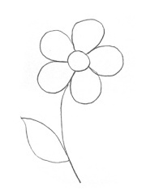  
Нанесите тонкой полоской клей по контуру на небольшой участок .

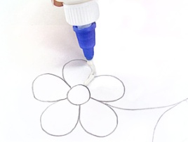

Торец стержня (тупой конец) поставьте на вырезанный квадратик.  
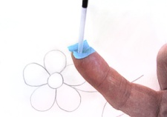  
Сомните квадрат и прокатайте стержень между пальцами.  
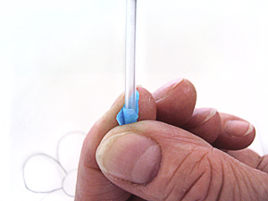  
У вас получится цветная трубочка - торцовочка.  
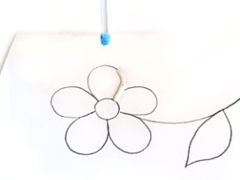  
Поставьте ее на клей.  
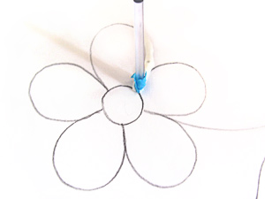  
Выньте стержень.  
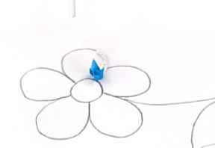  
Каждую следующую торцовочку приклейте рядом с предыдущей. Старайтесь ставить торцовочки плотно друг к другу, чтобы не оставалось промежутков. Мозаику в технике торцевания можно выполнять по контуру или делать сплошной.  
**Заключительная часть.**

Сегодня вы научились делать аппликационную мозаику, которая способствует развитию мелкой моторики рук, развивает внимание и воображение. И помните, развивая мелкую моторику – мы развиваем речь.

Спасибо.